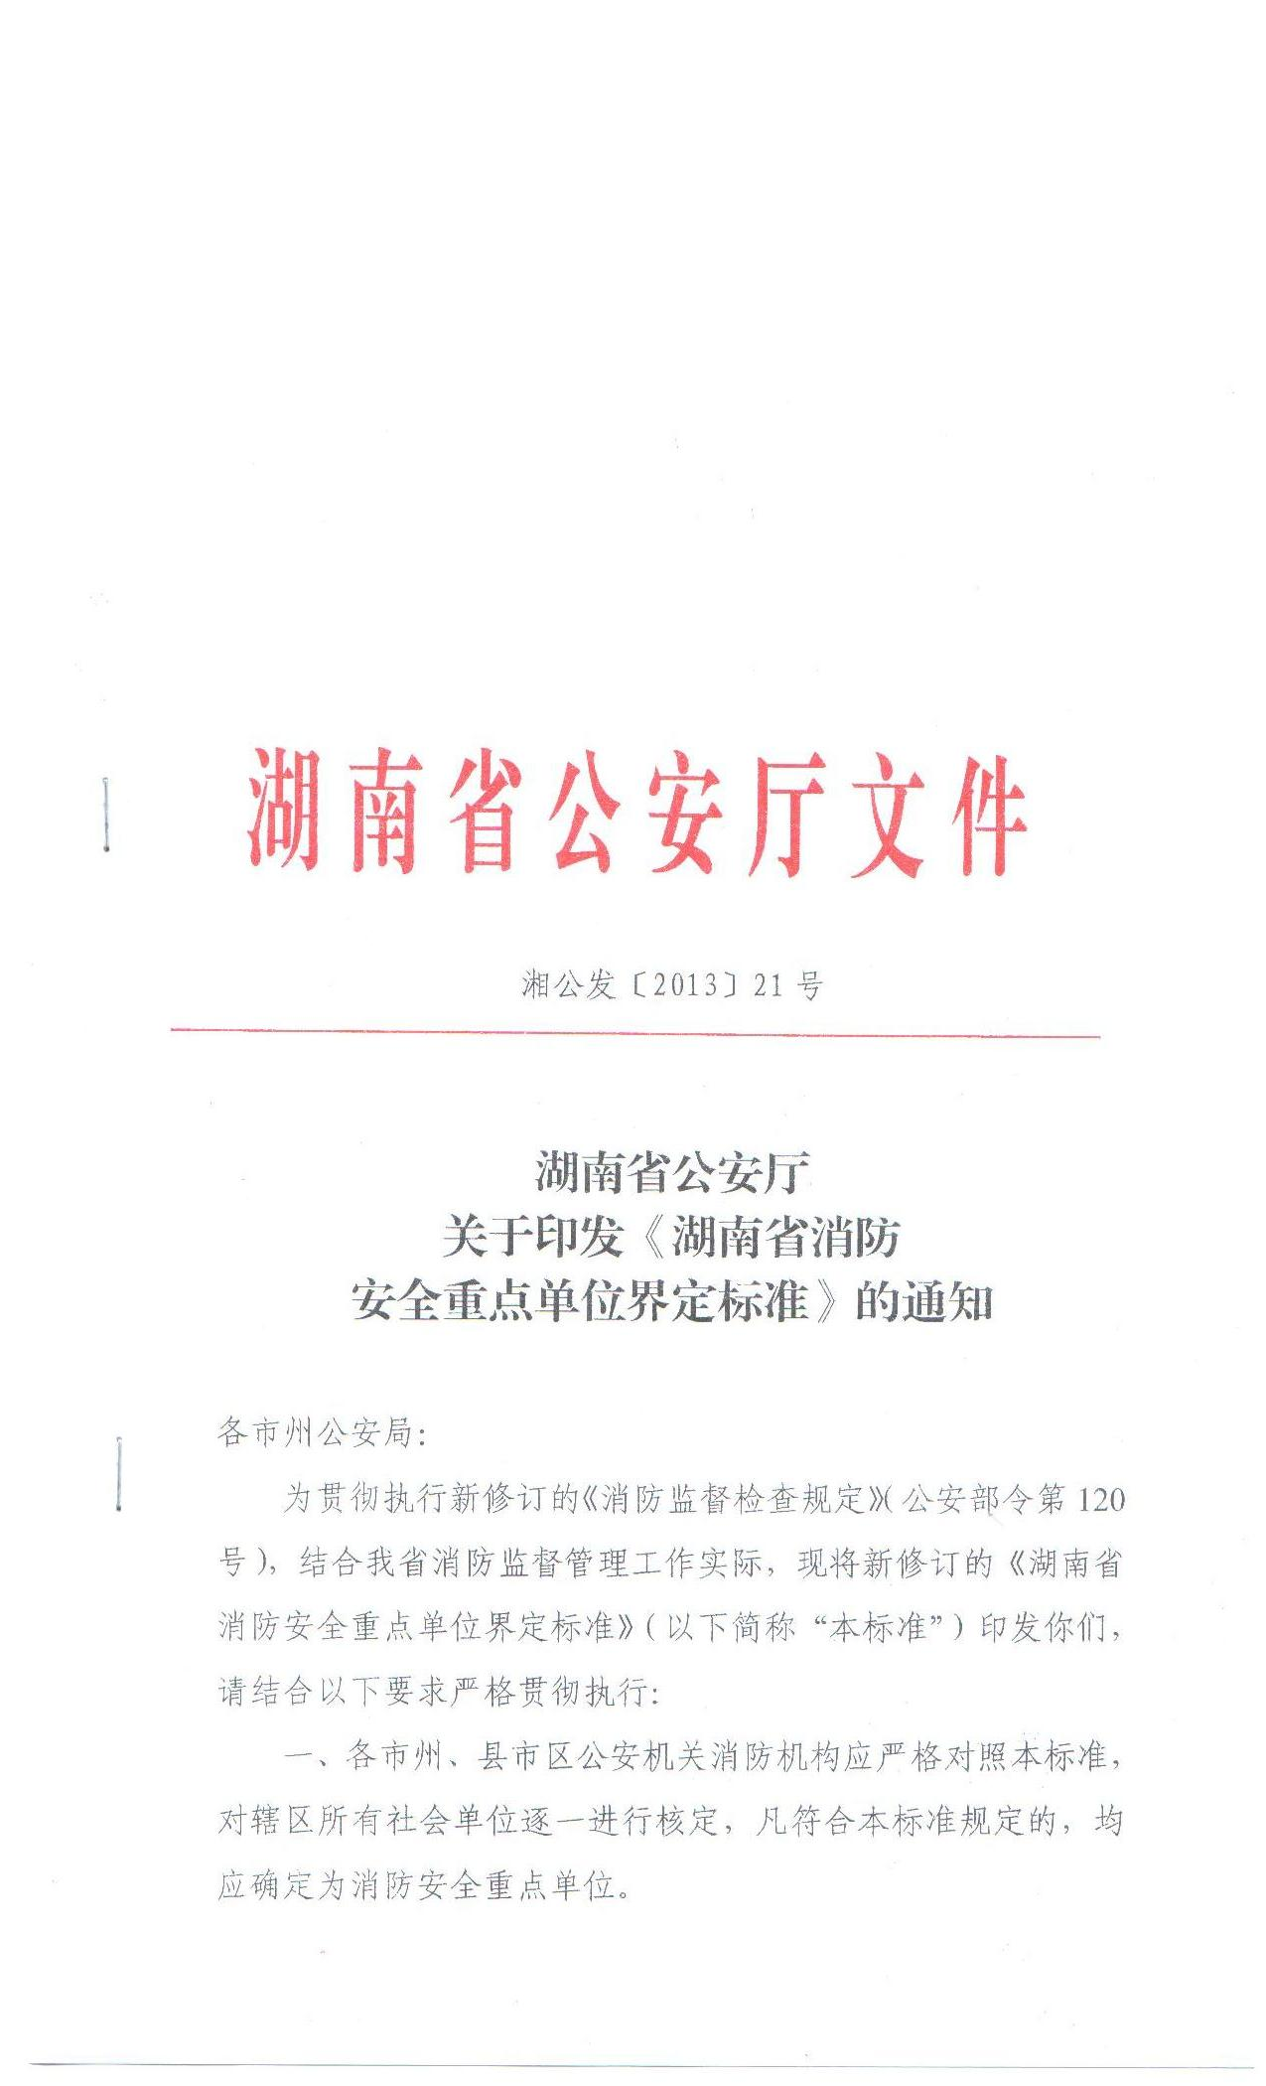
二、所有消防安全重点单位由各市州、县市区公安机关消防机构按属地管理原则进行消防监督抽查。各市州消防支队和市辖区消防大队的管辖分工，由各市州消防支队根据本地实际情况确定，并报省公安消防总队备案。
三、各市州、县市区公安机关消防机构应在每年的第一季度，对照本标准对列入监督抽查范围的消防安全重点单位进行调整，由本级公安机关发文明确后报本级人民政府备案，备案后应以适当的方式向社会公告。公安网“消防监督管理系统”中的消防安全重点单位基本信息由负责监督抽查的公安机关消防机构进行录入和更新，并应在重点单位确定后30日内录入、更新完毕。

附件：湖南省消防安全重点单位界定标准

湖南省公安厅
2013年3月27日

附件

湖南省消防安全重点单位界定标准
（2013年修订版）

一、商场(市场)、宾馆(饭店)、体育场(馆)、会堂、公共娱乐场等公众聚集场所
（一）建筑面积1000平方米以上（含本数，下同）以及设置在地下、半地下建筑面积500平方米以上且经营可燃商品的商场（商店、市场）；
（二）单体建筑内客房总数50间以上或者多栋建筑内客房总数100间以上或者设置于地下、半地下客房总数40间以上的宾馆（旅馆、饭店、培训中心等）；
（三）座位数3000个以上的室内公共体育场（馆）、座位数2000个以上的会堂；
（四）建筑面积500平方米以上的下列公共娱乐场所：
1、影剧院、录像厅、礼堂等演出放映场所；
2、舞厅、卡拉OK厅、酒吧等歌舞娱乐场所；
3、具有娱乐功能的夜总会、音乐茶座和餐饮场所；
4、网吧、游艺游乐场所；
5、保龄球馆、台球馆、旱冰场、桑拿浴室、足浴场所等营
业性健身、休闲场所。
（五）建筑面积2000平方米以上的公共餐饮场所。
二、医院、养老院和寄宿制的学校、托儿所、幼儿园
（一）住院床位50张以上的医院；
（二）老人住宿床位50张以上的养老院；
（三）学生住宿床位100张以上的学校；
（四）幼儿住宿床位50张以上的托儿所、幼儿园。
三、国家机关
（一）县级以上的党委、人大、政府、政协；
（二）县级以上的人民检察院、人民法院。
四、广播、电视和邮政、通信枢纽
（一）县级以上的广播电台、电视台；
（二）县级以上的邮政和通信枢纽单位。
五、客运车站、码头、民用机场
（一）候车厅、候船厅的建筑面积在1000 平方米以上的客运车站和客运码头；
（二）民用机场。
六、公共图书馆、展览馆、博物馆、档案馆以及具有火灾危险性的文物保护单位
（一）建筑面积2000平方米以上的公共图书馆、展览馆；
（二）公共博物馆、档案馆；
（三）具有火灾危险性的县级以上文物保护单位。
七、发电厂(站)和电网经营企业
（一）火力发电厂；
（二）装机容量2.5万千瓦以上的水利水电枢纽；
（三）县级以上的电网经营企业、承担电力调度功能的供电单位。
八、易燃易爆化学物品的生产、充装、储存、供应、销售单位
（一）生产、储存易燃易爆化学物品的工厂、专用仓库（堆场、储罐场所）；
（二）易燃易爆气体和液体的灌装站、调压站；
（三）营业性汽车加油站、加气站，液化石油气供应站（换瓶站）；
（四）建筑面积在300平方米以上的易燃易爆化学物品经营商店。
九、劳动密集型生产、加工企业
企业员工总数1000人以上，或者在同一时段内生产车间员工总数在300人以上的服装、鞋帽、玩具、木制品、家具、塑料、食品加工、纺织、印染、印刷等劳动密集型企业。
十、重要的科研单位
（一）省级以上科研单位；
（二）负责国家重点项目的科研单位；
（三）仪器设备总价值在5000万元以上的科研单位。
十一、高层公共建筑，地下铁道，地下观光隧道，粮棉、木材、百货等物资仓库和堆场，重点工程的施工现场
（一）高层公共建筑；
（二）城市地下铁道、地下观光隧道等地下公共建筑和城市重要的交通隧道；
（三）国家储备粮库、总储量在10000吨以上的其他粮库；
（四）总储量在500吨以上的棉库；
（五）总储量在10000立方米以上的木材堆场；
（六）总储存价值在5000万元以上的可燃物品仓库、堆场；
（七）国家和省级重点工程的施工现场。
十二、其他发生火灾可能性较大以及一旦发生火灾可能造成人身重大伤亡或者财产重大损失的单位
（一）固定资产（建筑、设备、原材料等）价值在2亿元以上且具有火灾危险性的大中型生产、加工企业；
（二）3A级以上风景名胜区；
（三）县级以上的金融、保险机构；
（四）重要的报刊、网站等发生火灾可能导致重大社会影响的单位。

湖南省公安厅警令部 2013年3月27日印发


